**인덱스 관리하기 코드**

이번 토픽에서 배운 내용들 중, 인덱스만 코드잇 SQL 데이터베이스 관리하기 토픽에서 배운 내용들로 구현하지 못합니다. 그렇기 때문에 이번 레슨에서 아주 간략하게만 MySQL로 인덱스를 어떻게 관리하고 사용하는지에 대해서 알아보겠습니다.

**Clustered 인덱스 만들기**

MySQL에서는 자동으로 각 테이블이 primary key (주로 id 컬럼)에 대한 clustered 인덱스가 만들어집니다. 일반적으로 primary key를 사용한 조회를 많이 하기 때문인데요.

primary key로 설정된 clustered 인덱스를 바꾸는 경우는 많지 않습니다.

하지만 만약 primary key가 아닌 다른 컬럼을 clustered 인덱스로 사용하고 싶을 때는:

1. clustered 인덱스는 테이블당 하나씩 밖에 있을 수 없기 때문에, 먼저 기존 인덱스를 삭제한 후 (노트 아래에 삭제하는 방법이 나와 있습니다)
2. 해당 코드를 사용해서 인덱스를 추가합니다 **CREATE CLUSTERED INDEX index_name ON table_name (column_name)**

그냥 영어 그대로 해석하면 되는데요." **table_name** 테이블에 **column_name** 컬럼에 대해서 **index_name** 이라는 이름의 clustered 인덱스를 만들어라"라는 내용입니다.

**Non-clustered 인덱스 만들기**

Non-clustered 인덱스는 개수 상관없이 여러 개를 만들 수 있기 때문에 이미 있는 인덱스를 지울 필요가 없습니다. 그리고 clustered 인덱스를 만들 때와 거의 똑같은 코드를 사용해서 만들 수 있습니다. 그냥 키워드 **CLUSTERED** 만 빼주면 되죠:

**CREATE INDEX index_name ON table_name (column_name)**

**Composite 인덱스 만들기**

Clustered/Non-clustered 인덱스 모두, 하나의 컬럼이 아니라, 여러 개의 컬럼에 대해서 composite 인덱스를 만들 수 있습니다. composite 인덱스를 만들고 싶은 컬럼 이름들을 괄호 안에 모두 넣어주며 되죠.

**CREATE INDEX index_name ON table_name (column_name_1, column_2, ...)**

**인덱스 확인하기**

만약 테이블 안에 있는 모든 인덱스에 대한 정보를 확인하고 싶으면, 아래 코드를 사용해서 확인할 수 있습니다.

**SHOW INDEX FROM table_name;**

보시는 것과 같이 인덱스의 이름, 컬럼들 다양한 내용을 확인할 수 있습니다.

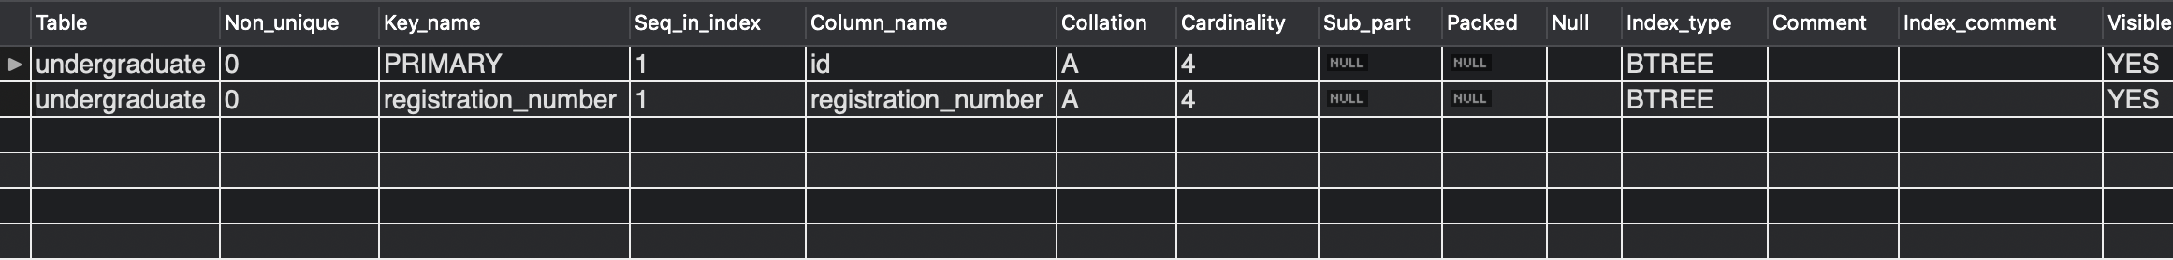

**인덱스 삭제하기**

인덱스를 삭제하고 싶을 때는 아래의 코드를 사용하면 됩니다.

**DROP INDEX index_name ON table_name;**

꼭 기억해야되는 점이 인덱스를 삭제하기 위해서는 항상 인덱스 이름을 알고 있어야 된다는 점인데요. 인덱스 이름을 까먹으셨다면 바로 위에 있는 **SHOW INDEX** 문을 사용해서 확인하실 수 있습니다.

**인덱스 사용하기**

자, 그럼 인덱스를 만들고 확인하고 삭제하는 법을 배웠는데요. 그렇다면 조회를 할 때 인덱스를 사용하고 싶을 때는 어떻게 할까요?

조회를 하는 문법은 바뀌지 않습니다. 인덱스가 있으나 없으나, 똑같이 **SELECT** 문을 사용하셔서 조회하면 되죠. DBMS가 알아서 인덱스를 사용할 수 있는 쿼리들에 대해서는 인덱스를 사용을 해주기 때문입니다.